检测报告网上公示表
项目编号：WTT-23-095-DJ预评价设计专篇控制效果评价现状评价定期检测普查项目
项目名称 | 国电电力敦煌光伏发电有限公司
用人单位陪同人 | 陈茂 | 联系人 |  | 孟磊
项目地址 | 甘肃省酒泉市敦煌市七里镇光电产业园区。
项目负责人 | 李杨 | 报告审核人 |  | 蒋陕峰
质量负责人 | 韩炜烨 | 技术负责人 |  | 成晓琦
项目组成员 | 李杨、廖宇飞
采样时间 | 2023.5.10
影像资料 | 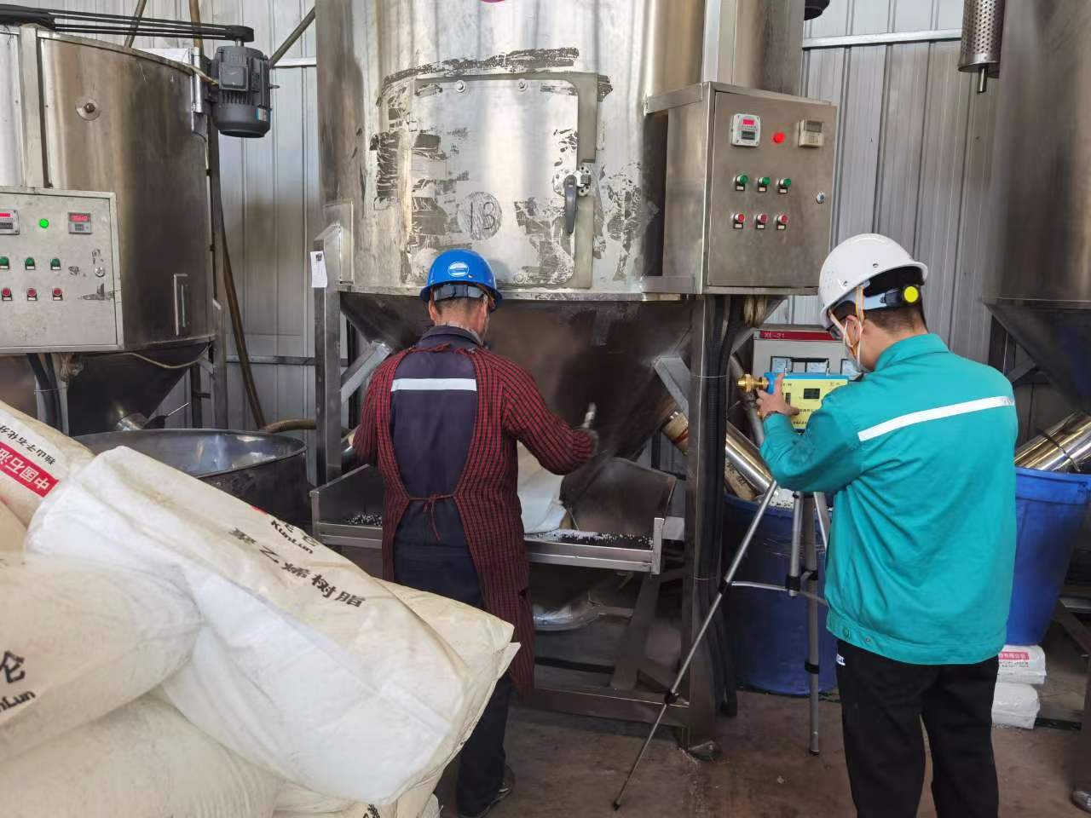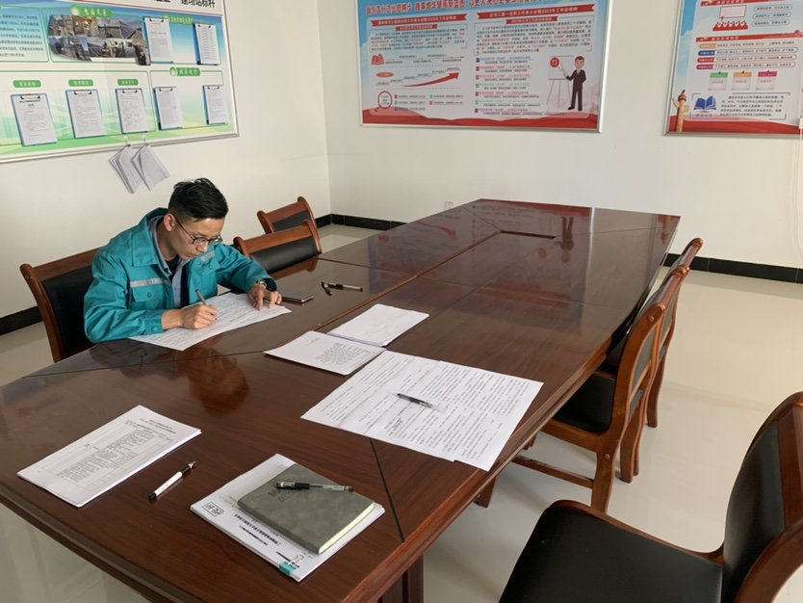 |  | 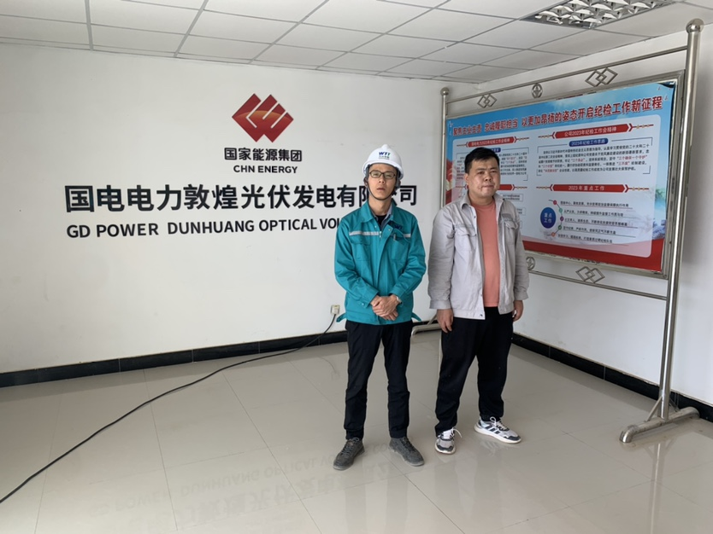
 | 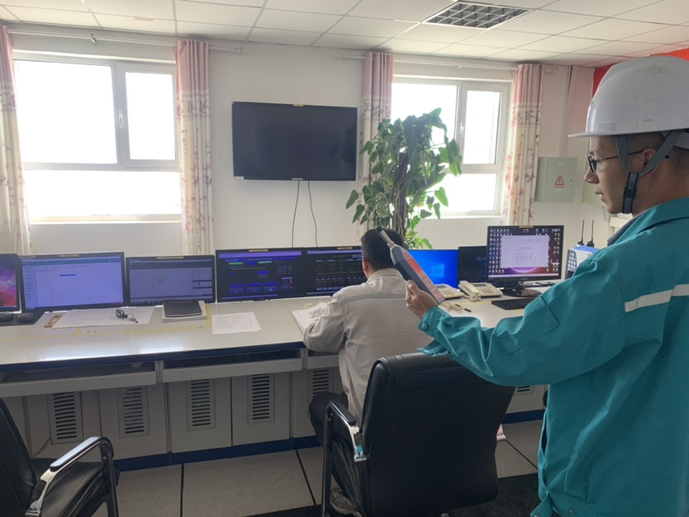 |  | 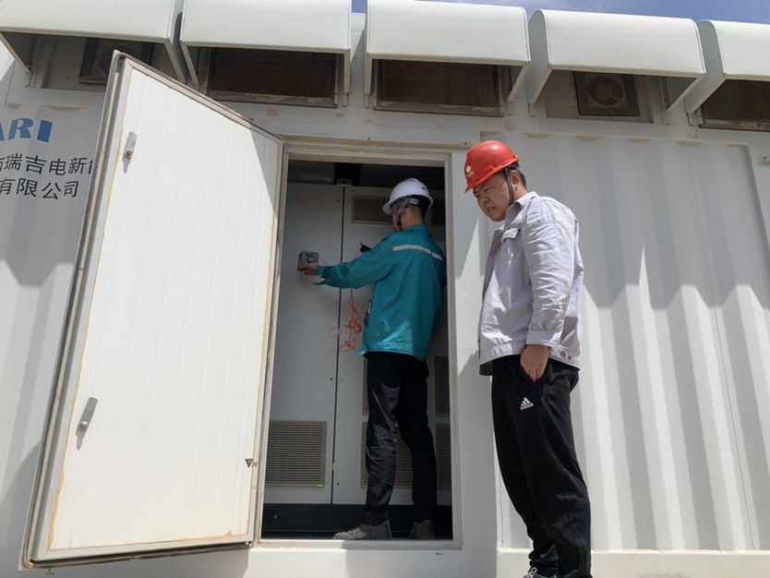
备注
 | 